№1 Сентябрь 2020 год
газета МБОУ СОШ №8
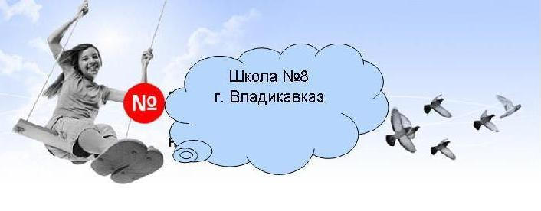 | Есть только одно благо-знание,  и только одно зло – невежество.  Сократ
Школа нас ждёт!..
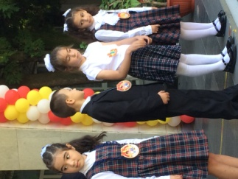
Вот и подошло к концу короткое тёплое лето. Двери нашей школы вновь распахнулись, чтобы дать старт новому учебному году. Для одних этот день стал ярким и запоминающимся событием, принёсшим радостное волнение на пороге новой жизни; для других – важным моментом, завершающим цепочку, связанную из прошедших школьных лет. Каждый воспринимает этот день по-своему, но никто не остаётся к нему равнодушным.
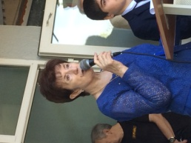
Все ребята вновь собрались на школьном дворе. Они радовались встрече с одноклассниками и любимыми учителями. Звучит музыка, и тебя переполняют счастье и гордость оттого, что ты тоже частичка этого торжества. Директор школы Лариса Хаджимуратовна
2 «От А до Я» №1 2020 г.
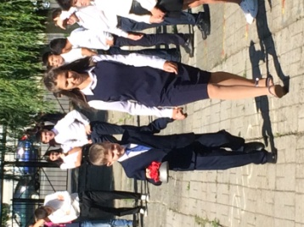
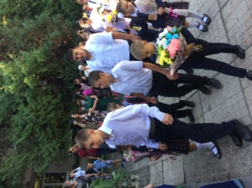
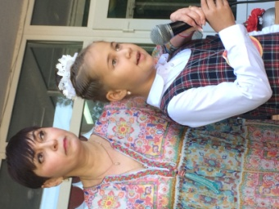
поздравила всех с новым учебным годом, отметив, что учёба – нелёгкий, но увлекательный труд. И пусть этот год будет наполнен радостью и творчеством! Первоклашки с выражением прочли выученные стихи, а старшеклассники подхватили эстафету красивым танцем. Раздался первый в этом учебном году школьный звонок (его, кстати, давала вместе со своим братом-первоклассником Максимом автор этих строк Ткаченко Анастасия). И вот настал момент, когда торжество подошло к концу, а День Знаний продолжится классными часами, смехом, ну и, конечно, весёлыми историями.
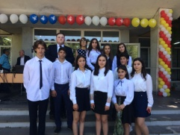
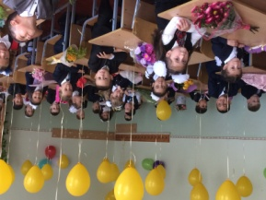
Праздник 1 сентября всегда остаётся незабываемым. И я хочу пожелать, чтобы этот год принёс только радость и самые прекрасные воспоминания… Воспоминания о прекрасной поре – школьных годах…
Выпускница Ткаченко Анастасия
3 « От А до Я» №1_ 2020 г._
Выбор профессии – дело серьёзное
Часто ли вы задумывались о том, почему человек работает в той или иной области? Иногда обстоятельства складываются так, что учишься ты по одной специальности, а делом всей жизни становится совсем другая профессия. Надеемся, что молодые преподаватели МБОУ СОШ № 8 относятся к тем людям, для которых учительство – смысл жизни, даже образ жизни, если хотите. И этот выбор для них не случайность.
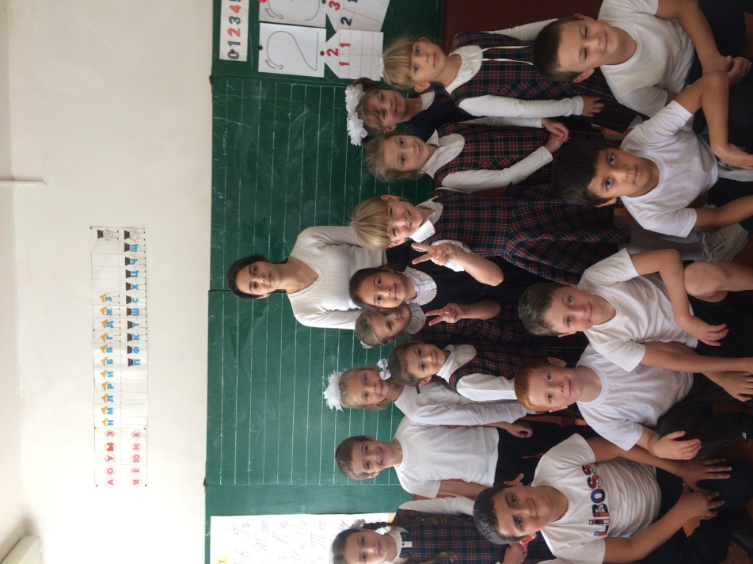
Герман Галина Михайловна приехала в наш город из станицы Ленинградская Краснодарского края, окончив в 2019 году Ленинградский социально-педагогический колледж. Вдохновила на работу с ребятами начальной школы первая учительница: Божьева Наталья Григорьевна. Она покорила сердце маленькой Гали добротой и отзывчивостью.
Ещё учась в школе, полюбила Галина уроки математики и литературы и теперь с удовольствием делится полученными знаниями со своими учениками. А к нам Галина Михайловна попала после того, как её резюме было замечено завучем школы. Пока работать с детьми молодому учителю очень нравится. Думается, ею сделан правильный выбор.
Как учитель проводит свободное время? Любит прогулки на свежем воздухе, печёт тортики, постоянно находится в поиске творческих идей. Очень любит вязать крючком.
Желаем Галине Михайловне не пасовать перед трудностями учительской профессии, всегда смело применять на практике результаты своих творческих идей!

4 « От А до Я» № 1 2020г.
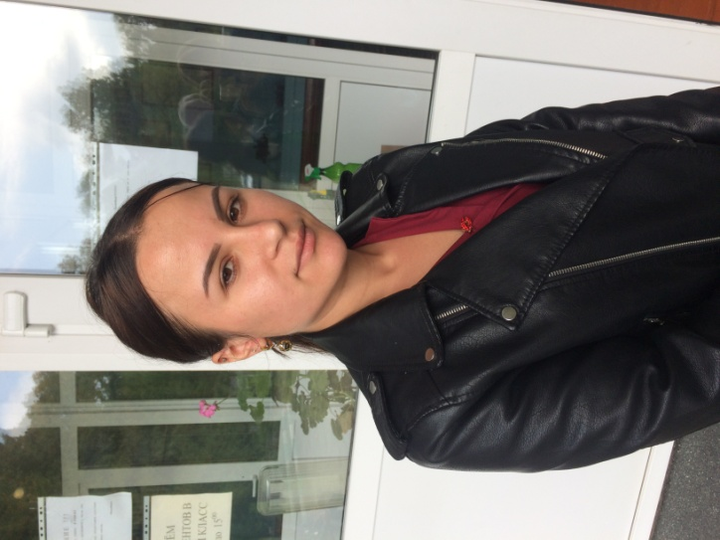
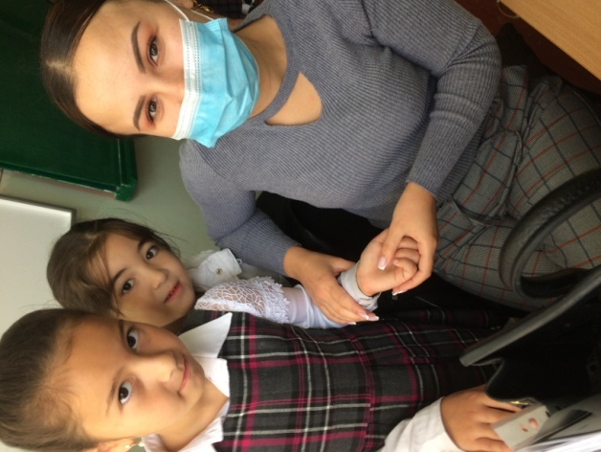
Гуссоева Алиса Игорьевна, как и Галина Михайловна, - молодой специалист. Её трудовой учительский стаж начинается именно в нашей школе, МБОУ СОШ № 8. Для ребят 1 «А» класса она теперь вторая мама: будет учить, воспитывать, лелеять, взращивать…
Вот сегодня, например, была оказана первая медицинская помощь одной из учениц. Девочка пожаловалась, что загнала в ладошку занозу. Алиса Игорьевна смело взялась за проведение операции по удалению инородного тела. Девчушка стоически всё выдержала и, когда ей продезинфицировали ранку, успокоила учителя: «Ничего! До свадьбы всё заживёт!»
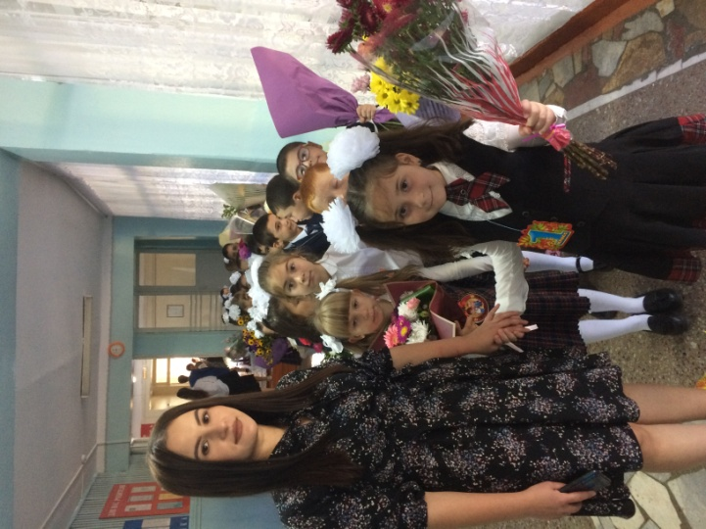
Алиса Игорьевна родилась в селе Цинагар Южной Осетии, в Ленингорском районе. В школе любимым предметом была география, но работать мечтала в начальной школе. По окончании Северо-Осетинского государственного университета имени К.Л.Хетагурова стала обзванивать все школы и выяснила, что у нас есть вакантное место. Незамедлительно приехала и написала заявление о приёме на работу.
4 сентября 2020 года молодой учитель запомнит надолго, а может, навсегда. Это первый рабочий день! Это первая школьная линейка, где стояла она не как ученица, но как наставник.
Свободного времени в связи с работой уже немного, но если оно выпадает Алиса Игорьевна вяжет и танцует.
5 «От А до Я» № 1 2020 г
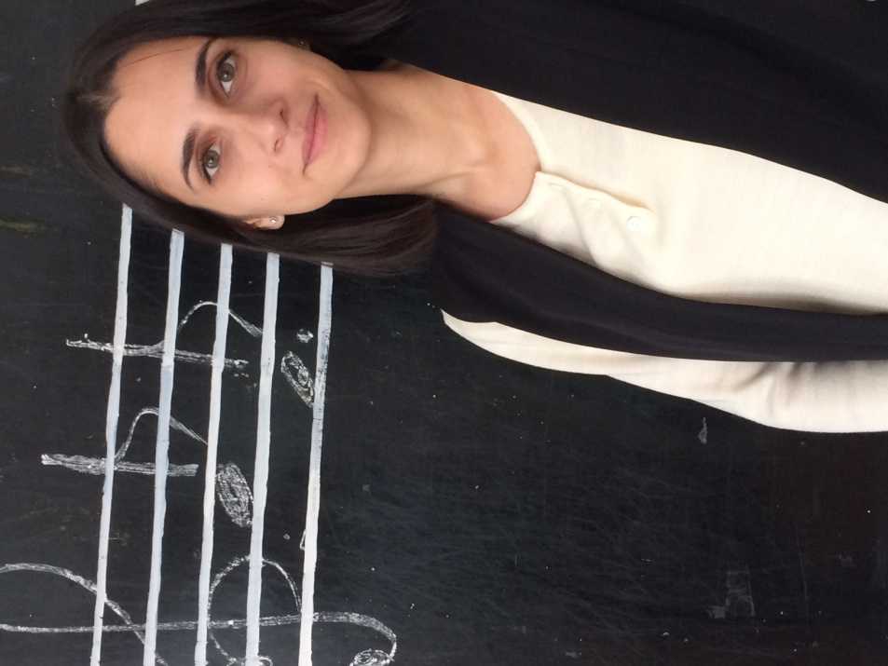
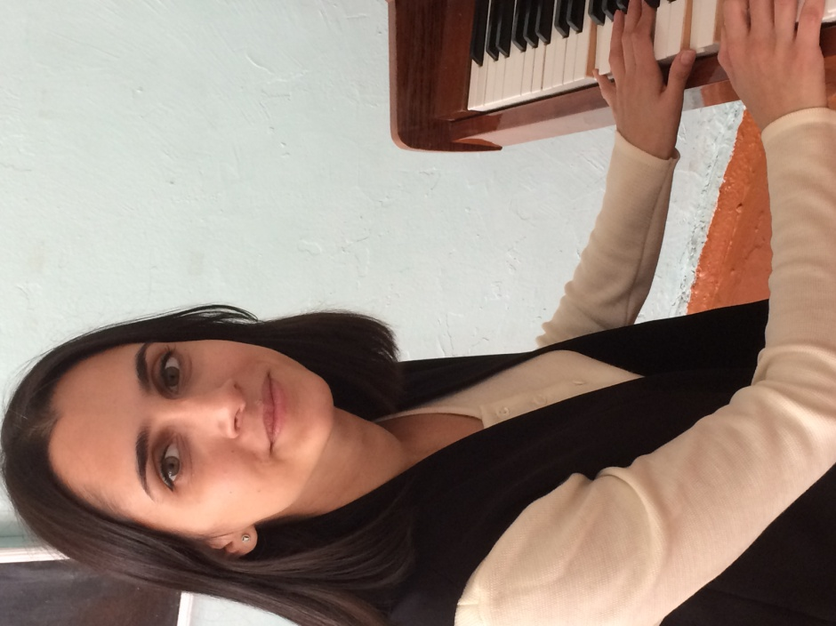
Любите ли вы петь? Тогда приглашаем вас на уроки музыки в нашу школу. Их уже четвёртый год проводит молодой преподаватель Канукова Дзерасса Артуровна. Она уроженка города Владикавказ, здесь и окончила среднюю школу № 27. Очень любила уроки химии, литературы, физкультуры, обществознания. Но победила музыка. Именно с ней хотелось связать будущую профессию. Параллельно с общеобразовательной посещала школу музыкальную. 6 лет настойчиво осваивала музыкальную грамоту. После 9 класса поступила в училище искусств имени В.Гергиева (сейчас у него новый статус: колледж), здесь занималась 4 года на отделении хорового дирижирования. Дзерассе Артуровне довелось учиться в Ростовской государственной консерватории на кафедре хорового дирижирования.
Всегда, сколько помнит себя Дзерасса Артуровна, хотела работать с детьми, делиться с ними знаниями. Даже просто общение с детьми доставляет ей радость, даже удовольствие.
Как проводит свободное время? Очень любит плавать – ходит в бассейн.
Х
6 «От А до Я» № 1 2020 г
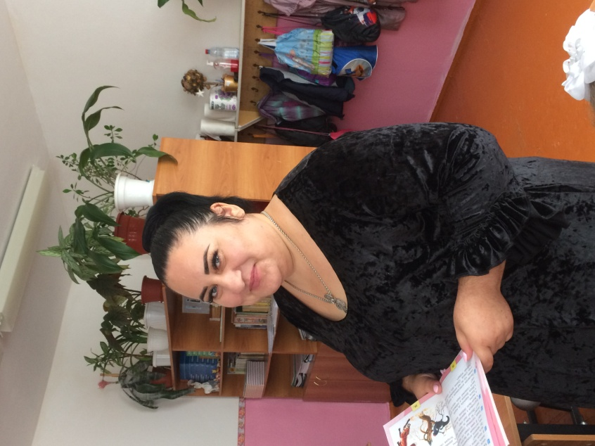
Начинается урок, и мы входим во 2 «А» класс. Все ребята внимательно слушают объяснения учителя. Давайте с ней познакомимся: Гогичаева Нона Гурамовна.
В жизни очень часто так случается, что человеку приходится делать выбор. Так вот: когда Нона Гурамовна получила приглашение (совершенно случайно) поработать в МБОУ СОШ № 8, она не долго думала: идти – не идти. Решила почти сразу: работать буду. И до сих пор не жалеет об этом. Правда, стаж в нашей школе ещё мал (пошёл только второй год), но учитель доволен и уходить не собирается (хотя, сами понимаете: нагрузки в школе как в космосе).
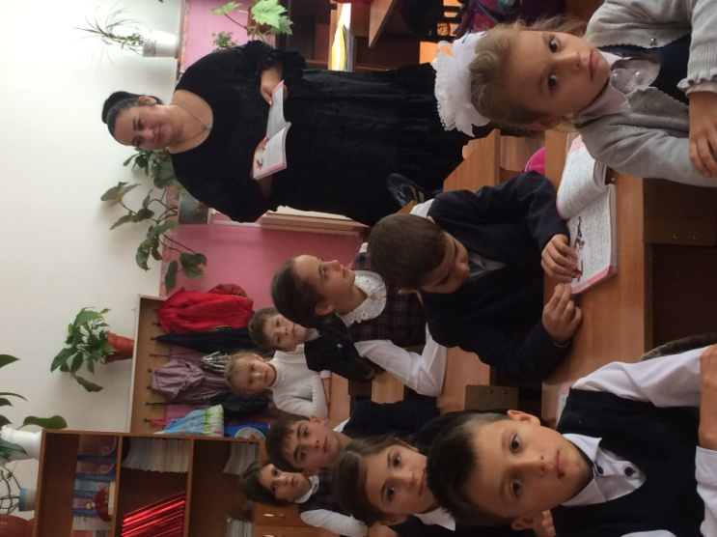
Нона Гурамовна родилась в городе Алагир, окончила Цраускую среднюю школу. По окончании 9 класса Нона приехала во Владикавказ, чтобы поступить в ВПУ № 17. Первая её специальность – кондитер-технолог. Но этому кондитеру очень хотелось работать с детьми, её мечта – поступить в СОГПи, наконец-то, осуществилась в 2002 году. Училась, старалась, а перед глазами был пример: старшая сестра учитель осетинского языка.
Нона Гурамовна – очень современна. На уроках использует различные инновации. Её хобби - компьютер. А ещё она любит шить и готовить. А какие пироги печёт… Пальчики оближешь!,.
7 «От А до Я» № 1 2020 г
Экология – это всё, что нас окружает
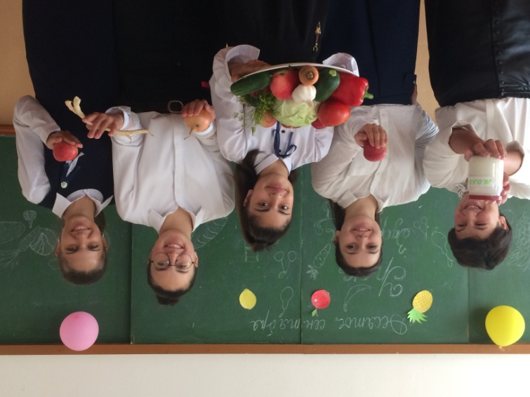
«Мы живем не для того, чтобы есть, а едим для того, чтобы жить».
Сократ
«Правильное питание – залог здоровья, силы и красоты человека. Однако многие из нас не придают этому большого значения, легкомысленно относятся к питанию, не задумываются о его значении для нормального человеческого существования.
Одни ребята считают, что правильное, рациональное питание определяется только количеством продуктов, другие просто полагаются на свой аппетит, забывая при этом, что пища не только источник энергии, но и важный строительный материал для роста и формирования организма.
Для нашего здоровья и благополучия крайне важно привыкнуть к правильному режиму питания. Если еще в молодости формируется привычка: есть, как попало, позже это может привести к проблемам со здоровьем,» - прочли мы в Интернете.
Вот почему на одном из первых классных часов в МБОУ СОШ № 8 говорили о том, что едим и чему в еде нужно отдавать предпочтение. Все мы, конечно, разные, и, следовательно, у нас разные запросы, и не только в пище. Но сегодня однозначно ребята во всех классах победителями на обеденном столе объявили фрукты.
« Кто яблоко в день съедает, тот у врача не бывает», - гласит народная мудрость.
Существует более 10 000 сортов винограда. Он обладает омолаживающими свойствами, предотвращает онкологические заболевания.
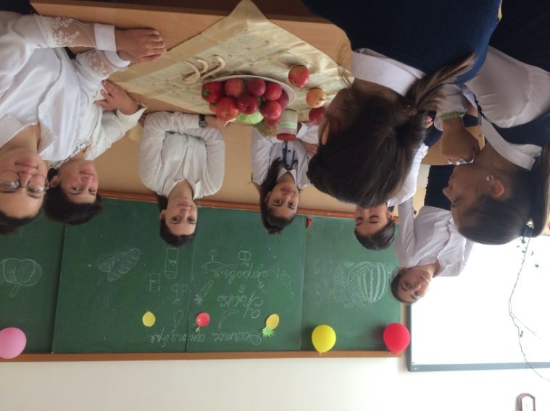
Грушу китайцы считают символом бессмертия, но натощак их есть нежелательно.
Абрикос полезен для зрения, борется с малокровием.
Персик в Венгрии называют «фруктом спокойствия», т.к. он помогает избавиться от плохого настроения и тревожности.
Много ещё услышали школьники нового о фруктах. Теперь ребята точно знают, чему отдавать приоритеты в еде.

8 «От А до Я» № 1 2020 г
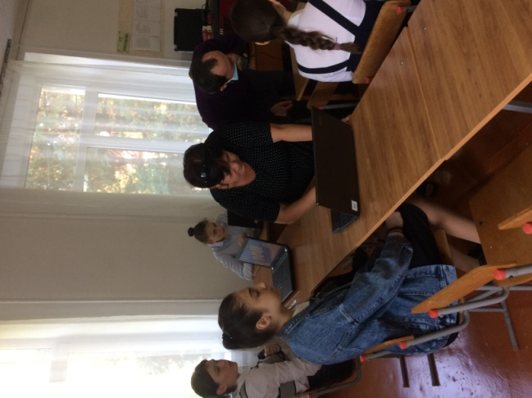
Ещё немного о школьной жизни
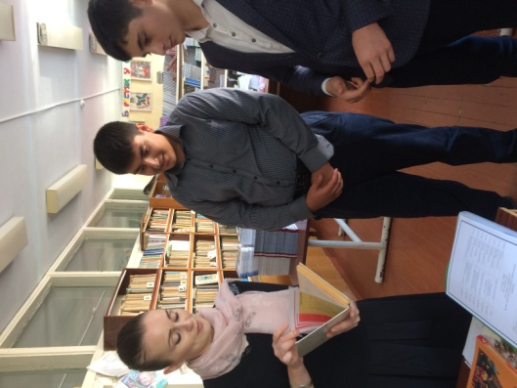
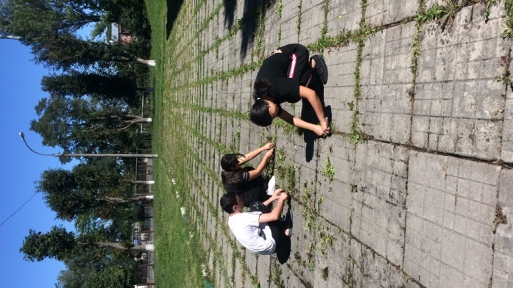
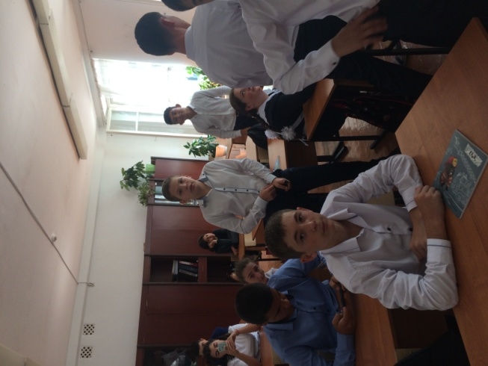
Учебные занятия начались, но параллельно с ними ещё появилась куча разных школьных дел. Во-первых, это различные тестирования. Например, «Билет в будущее» ( проект ранней профессиональной ориентации школьников 6-11 классов). Тесты на данном сайте помогают выбирать профессию. Проведено социально-психологическое тестирование на раннее выявление немедицинского потребления наркотических средств и психотропных веществ. Во-вторых, с 5по 9 класс проходят Всероссийские проверочные работы по основным предметам школьного курса. В-третьих, еженедельно по пятницам генеральная уборка кабинетов и пришкольной территории.
А так, всё по-прежнему: учебники выданы, уроки, переменки, когда можно пообщаться с одноклассниками, посмотреть в окошко; завтраки и обеды в столовой, где тебя встречают внимательные и улыбчивые тётя Света и Альбина; дежурство по школе (помощь дежурных необходима!).
А начинается утро трудового дня с измерения температуры (пусть все будут здоровы!).
Вот так в сентябре организована работа в МБОУ СОШ № 8.

